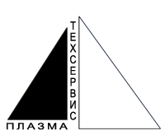
Общество с ограниченной ответственностью

«ПлазмаТехСервис - Украина»

Украина, г. Николаев, пр. Ленина, 7
Тел. +38 (0512) 59-32-19
Моб. +38 (050) 318-46-54, 318-22-10
ICQ 245132671 Skype plasma-cnc
E-mail info@plasma.mk.ua Сайт www.plasma.mk.ua

КОММЕРЧЕСКОЕ ПРЕДЛОЖЕНИЕ

ООО "ПлазмаТехСервис-Украина" предлагает Вашему вниманию:

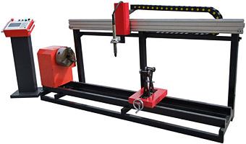
Переносные машины с ЧПУ для плазменной резки труб «TubeTailor»

- Нет необходимости создавать чертежи. Для создания управляющих файлов используется встроенная параметрическая библиотека, позволяющая выполнять все необходимые операции по резке труб

- Возможности плазменного станка для резки труб TubeTailor:
- резка труб диаметром от 60 до 260мм, толщина стенки до 12мм;
- резка труб под любым углом;
- резка отверстий в трубе (тройник); угол входа секции регулируется программно;
- резка сегментов колена; форма регулируется программно

- Высокая точность резки; низкий уровень вибрации

- Автоматическое поддержание зазора высоты

- Простота использования:
Выберите чертеж в библиотеке > установите параметры > вырезайте!

- Экономически выгодное предложение для порезки трубы
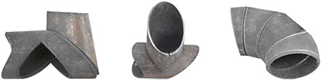

Переносная машина с ЧПУ для плазменной резки труб "TubeTailor I"
Плазменная установка | Powermax 65, Hypertherm
Длина обрабатываемой поверхности, мм | 2000
Параметры используемой трубы
Диаметр трубы, мм | 60-260
Вес трубы, кг | до 120
Допустимая овальность трубы, % | до 2
Толщина стенки трубы, мм | до 12
Скорость резки, м/мин | до 4
Точность перемещения станка, мм/м | 0,2
Диапазон регулирования тока, А | 20-65
Потребляемая мощность станка, кВт | 9,35
Подача сжатого воздуха к плазменной установке, л/мин | 190 (5,9бар)
Энергообеспечение | 220В / 50Гц и 380В / 50Гц
Вес, кг | ~240
Монитор | Цветной LCD 7"
Цена, $ | 14970

* цены даны на условиях FCA - Николаев с учетом 5%-го налога на импорт
* пуско-наладочные работы и обучение входят в стоимость станка (без учета командировочных расходов, кроме Украины)
* форма оплаты: 100% предоплаты по схеме: 50% - 30% - 20%
* срок поставки: 50-60 дней с момента авансирования
* доставка транспортом Покупателя
* срок гарантии - 12 месяцев

С надеждой на долгосрочное взаимовыгодное сотрудничество.
Директор ООО «ПлазмаТехСервис - Украина»
Бревда Вячеслав Владимирович

